О.Н.Булыгина, Н.Н.Коршунова, В.Н.Разуваев.

Критерии экстремальности климатических явлений в температурном режиме и режиме осадков на территории России.

Введение
В последние годы в связи с повышением глобальной температуры воздуха и ростом изменчивости климата все большее внимание уделяется исследованиям повторяемости экстремальных климатических явлений. Количественное описание повторяемости экстремальных климатических явлений является сложной задачей, поскольку частота таких событий по определению мала и использование стандартных статистических методов затруднительно. По данным Международной рабочей группы по разработке индексов и индикаторов экстремальных климатических явлений, в состав которой входили представители 23 стран, в том числе и России, на территории практически всех крупных регионов земного шара отмечены существенные изменения в повторяемости экстремальных климатических явлений в последние годы.
На территории России возрастает число дней с аномально высокими температурами зимой [1]. Особенно это проявляется в восточных регионах России. Как правило, необычно высокие температуры воздуха сопровождаются резким перепадом температур за короткий промежуток времени, что само по себе может вызвать отрицательные последствия для здоровья человека. Кроме того, резким перепадам температуры обычно сопутствуют сильные осадки и ураганный ветер, что часто становится причиной значительного материального ущерба.
Анализ имеющихся временных рядов суточных сумм атмосферных осадков показал, что в ряде регионов страны в летние месяцы возрастает число дней с интенсивными осадками [1]. Происходит некоторое перераспределение в выпадении осадков: общая сумма осадков за теплый период может измениться сравнительно мало, но большая их часть придется на кратковременные ливни. В настоящее время нельзя сказать, являются ли такие изменения одним из проявлений крупномасштабных изменений в состоянии климатической системы, как, например, глобальное потепление, или связаны с другими процессами, в том числе и антропогенного характера. Однако, не вызывает сомнения необходимость тщательного изучения таких изменений на территории отдельных регионов.

Данные
Для расчетов использовались ежедневные данные о температуре воздуха (минимальная и максимальная) и атмосферных осадках за период с 1936 по 2004 гг. на 450 метеорологических станциях России.

Методика
При исследовании экстремальности климата в качестве индексов экстремальности использовалось число дней за месяц, когда суточная температура воздуха (сумма осадков) была выше или ниже некоторого предельного значения. Для определения этого предельного значения все значения минимальной температуры воздуха ( максимальной температуры, осадков) за рассматриваемый месяц ранжировались по возрастанию. Значение метеорологической величины, соответствующее границе 95%-ного и 5%-ного интервала ранжированного ряда, рассматривалось как предельное. Эти величины также можно рассматривать как характеристику экстремальности климата. Поскольку территория России крайне неоднородна по климатическим условиям, изучение пространственного распределения полученных характеристик очень важно для определения и мониторинга экстремальных климатических явлений.

Результаты
Максимальная температура воздуха
Зима.
В январе на территории России формируется главный или сибирский полюс холода. В Якутии, где сильные излучения снежного покрова и интенсивное выхолаживание воздуха в котловинах Среднесибирского нагорья при малооблачной погоде в области обширных антициклонов обусловливают самые низкие температуры, даже экстремально высокие максимальные температуры составляют -25…-28^{о}С (рис. 1). Изолинии равных значений критерия экстремальности, как и изотермы, в Восточной Сибири направлены с юго-запада на северо-восток.
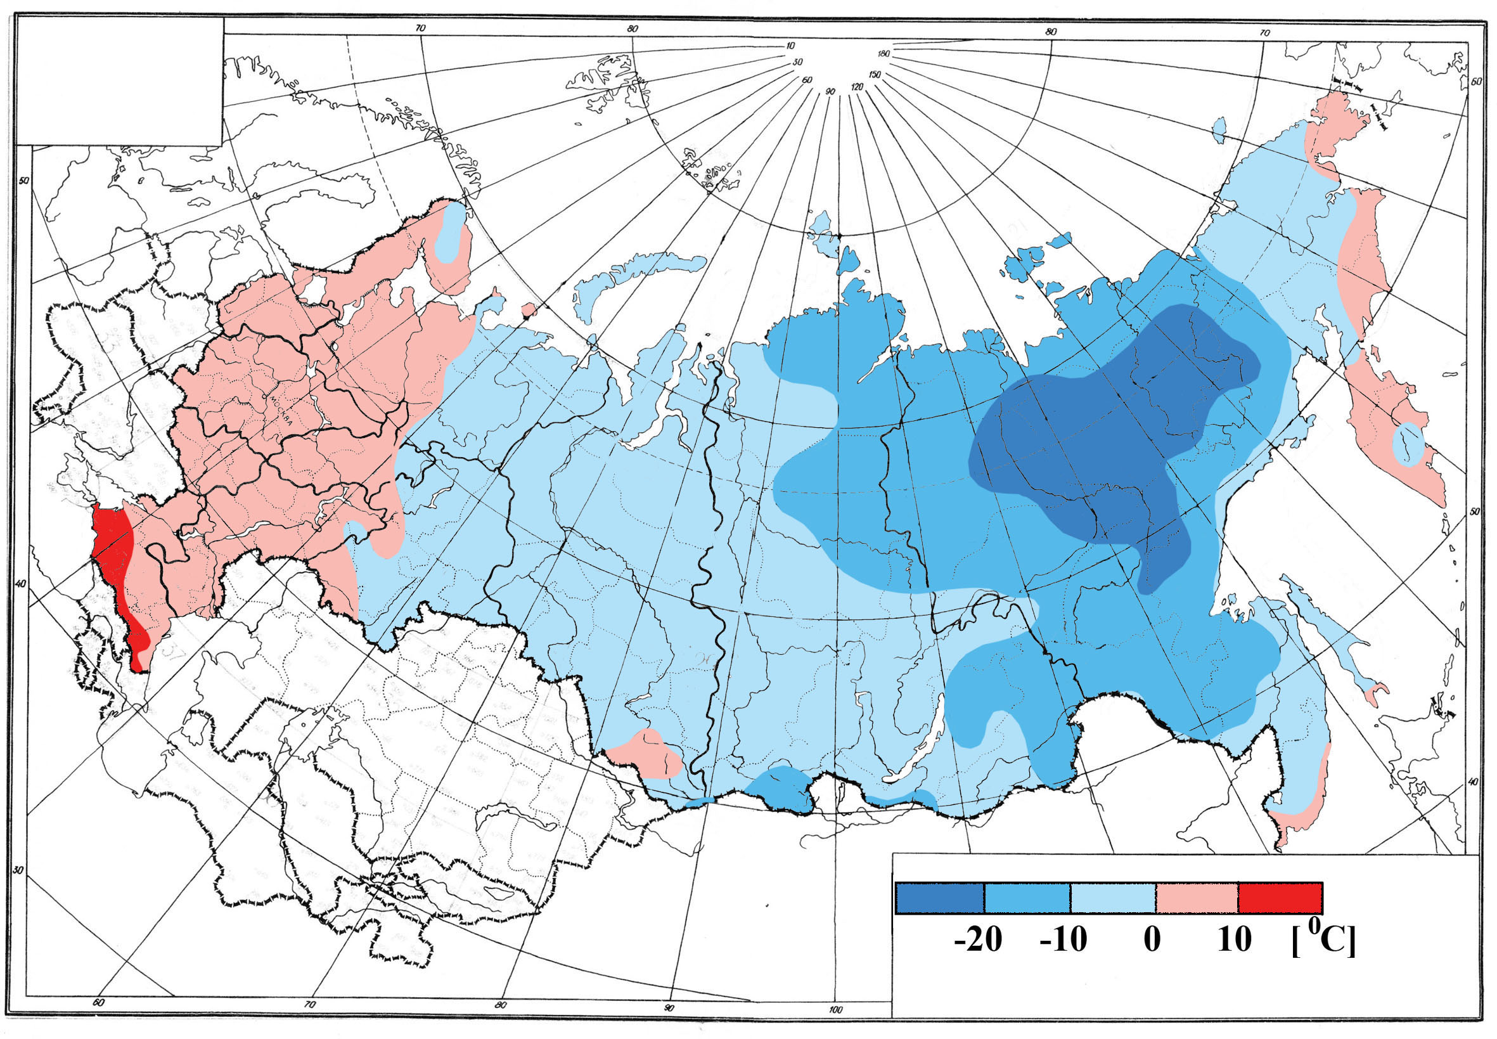
Рисунок 1. Значения границы 95% интервала в рядах максимальной температуры. Январь.

К побережью Охотского моря резко возрастают горизонтальные градиенты. Сгущение изолиний вдоль побережья объясняется как отепляющим влиянием моря, так и его защищенностью от холодных воздушных потоков с суши хребтами Восточной Сибири. Даже на северном полуострове Чукотка значение 95%-ного интервала максимальной температуры выше 0^{о}С. На Курильских островах получены максимальные для Азиатской территории России значения критерия экстремальности по максимальной температуре воздуха (-3^{о}С).
На Дальневосточном юге значения 95%-ного интервала в рядах максимальной температуры, несмотря на близость океана, гораздо ниже, чем на такой же широте в Европейской части России. Климат этих районов носит муссонный характер, поэтому зимой преобладают северо-западные воздушные потоки с холодного материка по восточной периферии Сибирского антициклона. Вершины горного хребта Сихотэ-Алинь не настолько высоки, чтобы задержать мощные потоки очень холодного воздуха, поэтому только на побережье Приморского края значения Т_{max95} выше нуля.
К западу от полюса холода градиенты изменения 95%-ного интервала максимальной температуры значительно уменьшаются. Большие градиенты сохраняются только на юге Восточной и Западной Сибири. В Тыве, где в горных котловинах застаивается холодный воздух, значения 95%-ного интервала максимальной температуры ниже, чем на Таймыре. Очень большую роль рельеф играет в распределении критерия экстремальности по максимальной температуре воздуха на Алтае. В предгорьях Алтая, в степной зоне Алтайского края, значения 95%-ного интервала превышают 0^{о}С, а высокогорном Кош-Агачском районе опускаются до -10^{о}С.
На большей части Европейской территории значения Т_{max95} положительные. На северном побережье ЕЧ, в Мурманской области, значения 95%-ного интервала положительные, т.к. здесь сказывается влияние теплого течения Гольфстрим. В континентальных районах Мурманской области значения критерия экстремальности немного ниже 0^{о}С. Небольшие отрицательные значения (-0,5…-2,5^{о}С) получены на Урале, в Республике Коми и Ненецком АО. В центре ЕЧ значения 95%-ного интервала максимальной температуры колеблются в пределах 1-3^{о}С, медленно уменьшаясь от западных границ к Уралу. В Калининградской области, где гораздо сильнее влияние Атлантики, эти значения возрастают до 6^{о}С. Такие же значения Т_{max95} получены в Ростовской и Астраханской областях. А максимальные значения этот критерий экстремальности на территории России достигает на Черноморском побережье Кавказа (15-16^{о}С). На Каспийском побережье Кавказа значения 95%-ного интервала для максимальной температуры ниже -9^{о}С, т. к. в эти районы открыт доступ холодных антициклонических потоков с северо-востока.
Весна.
Весной, в апреле, распределение значений 95%-ного интервала в ряду максимальной температуры воздуха носит более зональный характер. На Азиатской территории нет влияния сезонного центра действия атмосферы- Сибирского антициклона. Суша прогревается сильнее, поэтому значения Т_{max95} у восточного побережья ниже, чем в центральной части материка. На арктическом побережье Азиатской части России значения 95%-ного интервала в рядах максимальной температуры все еще отрицательные, на арктических островах они составляют -7…-8^{о}С. В предгорных районах Алтайского края и горных долинах Тывы критерии экстремальности превышают 20^{о}С, а на высокогорье не поднимаются выше 5-10^{о}С.
На Европейской территории, имеющей более сглаженный рельеф, значения Т_{max95} довольно плавно возрастают от 2-5^{о}С на севере до 20-25^{о}С – на юге. Небольшое возмущение в эту зональность вносят Уральские горы. На Северном Кавказе на распределение значений 95%-ного интервала оказывает влияние не только горная система Кавказа, но и соседство двух морей - Черного и Каспийского. Из-за более сильного прогрева суши максимум значений в апреле от побережий смещается в центральные районы Краснодарского и Ставропольского краев. В Калининградской области, как и центральных областях ЕЧ, значения Т_{max95} колеблются в пределах 21-25^{о}С.
Лето.
В июле на всей территории России значения 95%-ного интервала в рядах максимальной температуры воздуха положительные (рис. 2). Минимальные значения получены на арктических островах Северной Земли (4-6^{о}С). При продвижении в глубь континента значения Т_{max95} быстро возрастает и на Европейской и на Азиатской частях. Изолиния Т_{max95} =30^{о}С как бы очерчивает береговую линию на западе, севере и востоке. На восточном побережье значения 95%-ного интервала значительно ниже. Здесь сказывается влияние Алеутской депрессии.
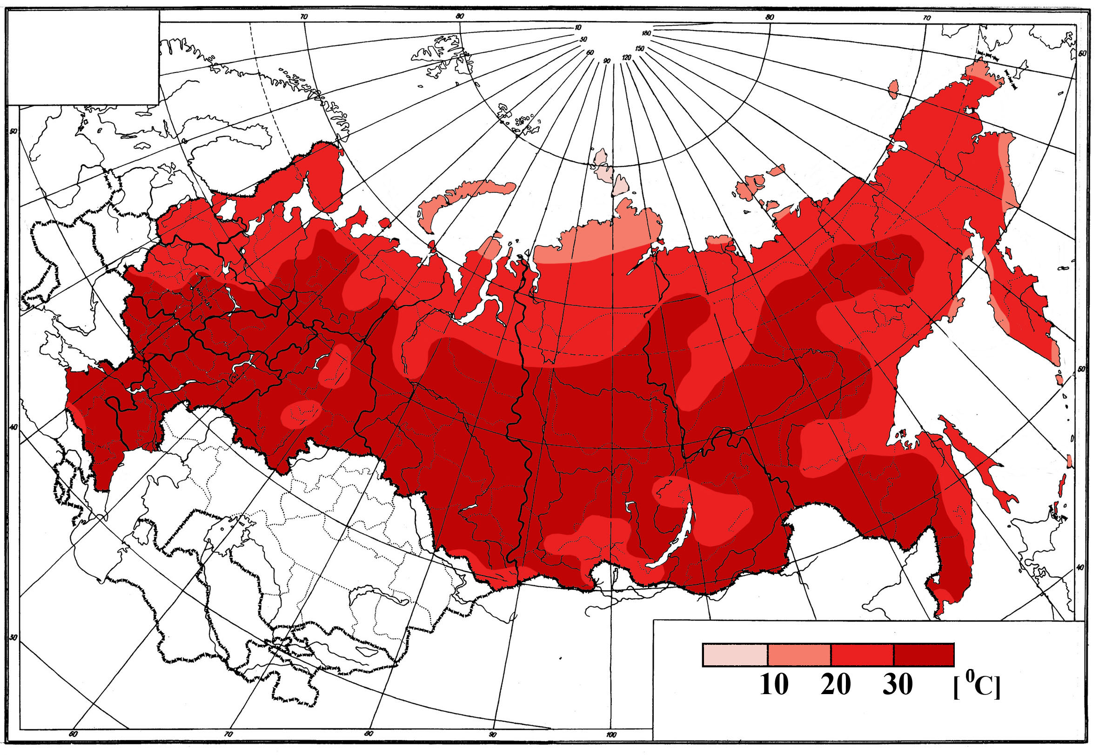
Рисунок 2. Значения границы 95% интервала в рядах максимальной температуры. Лето.

На огромной территории – от центральных областей ЕЧ до Лены – значения 95%-ного интервала составляют 30-32^{о}С, немного уменьшаясь на Алтае и в районе Байкала. Большие водоемы, к которым относится и озеро Байкал, в летний период оказывают охлаждающее воздействие на прибрежную территорию. Максимальные значения Т_{max95} в июле на территории России наблюдаются в южных и юго-восточных районах ЕЧ. В Астраханской области и Калмыкии значения критерия экстремальности достигают 38-39^{о}С. Это объясняется тем, что в засушливых южных районах, к которым и относятся данные области, при нагревании приземных слоев воздуха очень малы затраты на испарение, которые уменьшают температуру.
Осень.
В октябре уже начинается перестройка атмосферных процессов от летних к зимним, но на распределение значений максимальной температуры и 95%-ного интервала это сказывается в меньшей степени, чем на распределение средних значений. Поле изолиний, равных значений Т_{max95}, в октябре сильно изрежено. На арктических островах, на северном побережье Таймыра и Якутии, значение 95%-ного интервала в рядах максимальной температуры уже ниже 0^{о}С.
К югу значения возрастают, но на Азиатской части России, только на Алтае и в Приморье, критерий экстремальности превышает 20^{о}С. На Европейской территории южнее границы Оренбургская область – Средняя Волга – юг ЦЧО значения 95%-ного интервала больше 20^{о}С. Максимальные значения Т_{max95} (более 25^{о}С) получены в Краснодарском крае.

Минимальная температура воздуха
Зима.
Зимой, в силу более интенсивного выхолаживания суши, самые низкие значения 5%-ного интервала в рядах минимальной температуры воздуха получены в Республике Якутия-Саха. Рекордно низкие температуры, как и положено, отмечаются на полюсе холода - в якутском поселке Оймякон. Критерий экстремальности по минимальной температуре здесь достигает -60^{о}С. Еще одна область очень низких значений критерия экстремальности по минимальной температуре получена на северо-востоке Среднесибирского плоскогорья, где в долине р. Оленек Т_{min5} составляют -55…-56^{о}С. На большей части Якутии критерий экстремальности по минимальной температуре очень низкий (менее -50^{о}С) Значение Т_{min5} повышается до -42…-45^{о}С на арктическом побережье и островах (см. рис. 3).
Резко возрастают горизонтальные температурные градиенты у Дальневосточного побережья. Если в континентальных районах Магаданской области экстремальной считается минимальная температура ниже -50…-54^{о}С, то на побережье эта температура составляет уже -28…-30^{о}С. На юге Камчатского полуострова и Курилах зимы довольно мягкие, сильных морозов не бывает, критерий экстремальности здесь не превышает -12…-14^{о}С. На Сахалине, где слабее влияние Алеутской депрессии, морозы покрепче, особенно в северной части острова. Значения Т_{min5} на Сахалине колеблются от -33…-35^{о}С на севере до -15…-17^{о}С – на юге.
Очень низкие значения 5%-ного интервала в рядах минимальной температуры воздуха получены также в континентальных районах Хабаровского края, Амурской области, Забайкалье. Эти районы зимой находятся в зоне влияния Сибирского антициклона, где при ясной и безветренной погоде происходит сильное выхолаживание воздуха.
Для горных районов Забайкалья, Предбайкалья, Саян и Алтая характерной чертой зимнего распределения температуры воздуха является ее инверсионное повышение с высотой. Особенно часты инверсии в Тувинской котловине, где они начинаются прямо от поверхности земли и могут достигать 1-2 км.
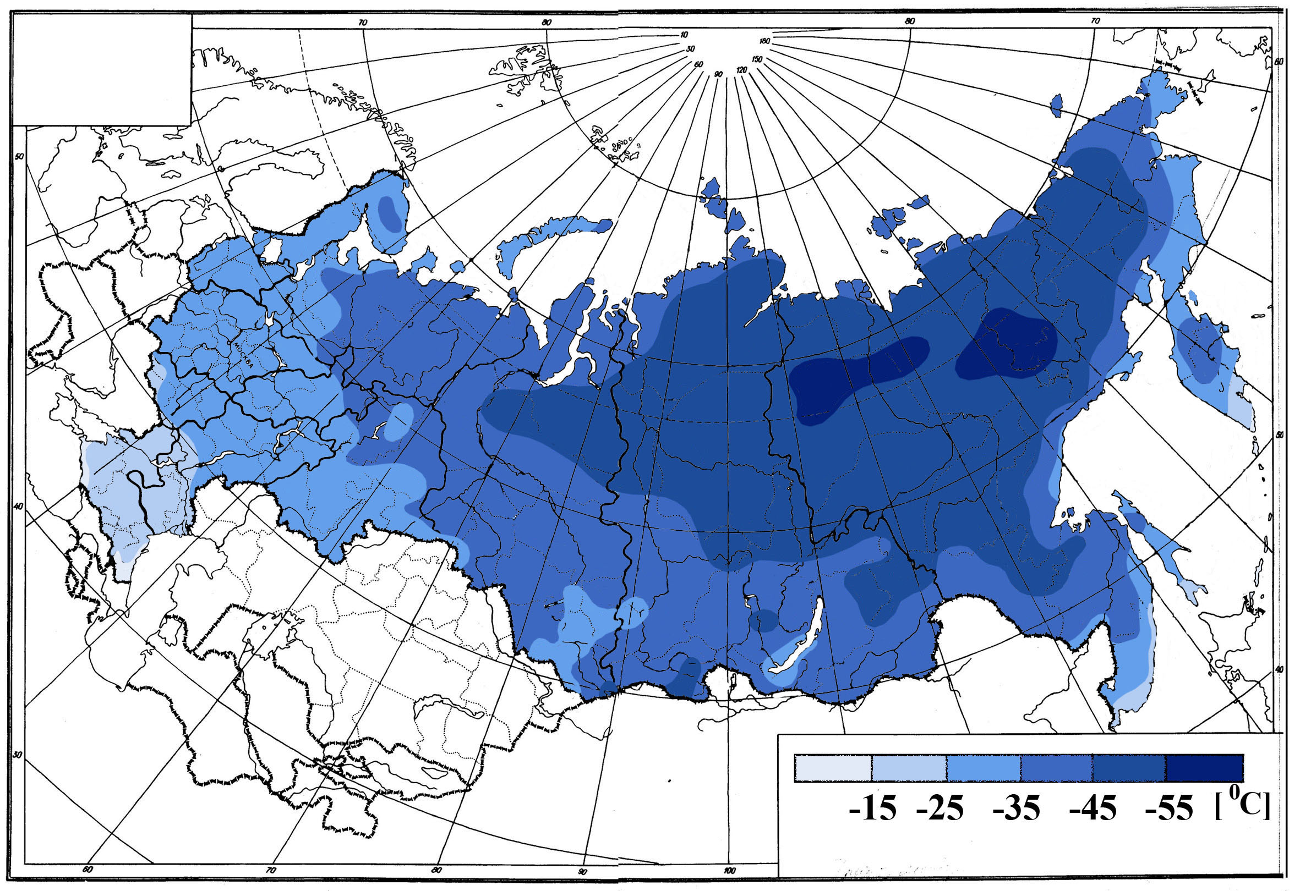
Рисунок 3. Значения границы 5% интервала в рядах минимальной температуры. Зима.

Несмотря на утверждение в [ 2 ], что влияние холодных водоемов зимой на режиме минимальной температуры не сказывается совсем, в районе оз. Байкал получены значение 5%-ного интервала в рядах минимальных температур значительно выше, чем в районах, находящихся на некотором удалении от озера.
На Европейской территории России наиболее низкие значения Т_{min5} отмечаются на северо-востоке, в Республике Коми (-42^{о}С), что связано с застаиванием холодных воздушных масс перед Уральским хребтом. На побережье Баренцева моря минимальные температуры воздуха значительно выше, чем в континентальных районах Кольского полуострова из-за влияния теплого течения Гольфстрим. К югу изолинии равных значений Т_{min5} приобретают почти широтное направление. Однако, в центре ЕЧ в западных районах значения Т_{min5} гораздо выше, чем в восточных, за счет довольно ощутимого влияния Атлантики.
Наиболее высокие значения 5%-ного интервала в рядах минимальной температуры воздуха отмечаются на Черноморском побережье Кавказа (-2…-3^{о}С) благодаря «отепляющему» влиянию Черного моря и защищенности побережья от холодных ветров высокими горными хребтами. На Каспийском побережье значения Т_{min5} ниже, т.к. в эти районы зимой свободно проникают холодные антициклонические воздушные массы с северо-востока.
Весна.
В апреле изолинии приобретают более широтный характер, что обусловлено ростом влияния в формировании температурного режима радиационных факторов. Область наиболее низких значений Т_{min5} (ниже -35^{о}С) двумя обширными языками опускается с Таймыра на север Эвенкийского АО и с арктического побережья Якутии по течению Индигирки до Оймякона. Еще одна область столь же низких значений критерия экстремальности сформировалась в континентальных районах Чукотского АО. К побережью Охотского моря значения Т_{min5} значительно возрастают, но горизонтальные градиенты гораздо меньше январских. На арктическом побережье значения 5%-ного интервала в рядах минимальной температуры остаются очень низкими (-32…-34^{о}С). Разница между Т_{min5} в континентальных и прибрежных районах сильно уменьшается за счет начинающегося более быстрого прогревания суши. Самым теплым сектором Арктики, по-прежнему, остается западный: на побережье Баренцева моря значения критерия экстремальности по минимальной температуре воздуха составляют всего -12..-14^{о}С. Влияние Атлантики на Европейской территории ослабевает, поэтому сглаживается разница между значениями Т_{min5} в западных и восточных районах. На Черноморском и Каспийском побережьях Кавказа значения 5%-ного интервала в рядах минимальной температуры воздуха положительные (1-3^{о}С). Это максимальные значения в апреле на территории России.
На той же географической широте в Приморье значения Т_{min5} гораздо ниже: -2…-3^{о}С на побережье и -5…-6^{о}С – в континентальных районах. На юге Азиатской территории в пониженных формах рельефа, в долинах рек, где застаивается холодный воздух, в апреле еще отмечаются очень низкие минимальные температуры воздуха. На юге оз. Байкал и в апреле получена область повышенных значений критерия экстремальности по минимальной температуре воздуха
Лето.
Июль практически на всей территории России – самый жаркий месяц. Только на побережьях, особенно восточных, максимальные температуры воздуха отмечаются в августе, когда ослабевает охлаждающее влияние морей. Распределение минимальной температуры воздуха гораздо более сложное даже в июле, т.к. на минимальную температуру в гораздо большей степени, чем на максимальную, влияют местные условия и характер рельефа. Именно этим объясняются островки отрицательных значений 5%-ного интервала в рядах минимальной температуры воздуха, разбросанные по Среднесибирскому плоскогорью (рис. 4) . В пониженных местах, долинах рек в размытом барическом поле температура воздуха в ночные часы может опускаться ниже 0^{о}С. Отрицательные значения критерия экстремальности по минимальной температуре воздуха отмечаются на всем арктическом побережье, за исключением побережья Баренцева моря. На Кольском полуострове значения Т_{min5} составляют 2-3^{о}С, почти столько же как на Камчатке, которая расположена гораздо южнее. Значения критерия экстремальности по минимальной температуре воздуха на Азиатской территории ниже, что обусловлено еще и интенсивной циклонической деятельностью в летний период над Сибирью и Дальним Востоком.
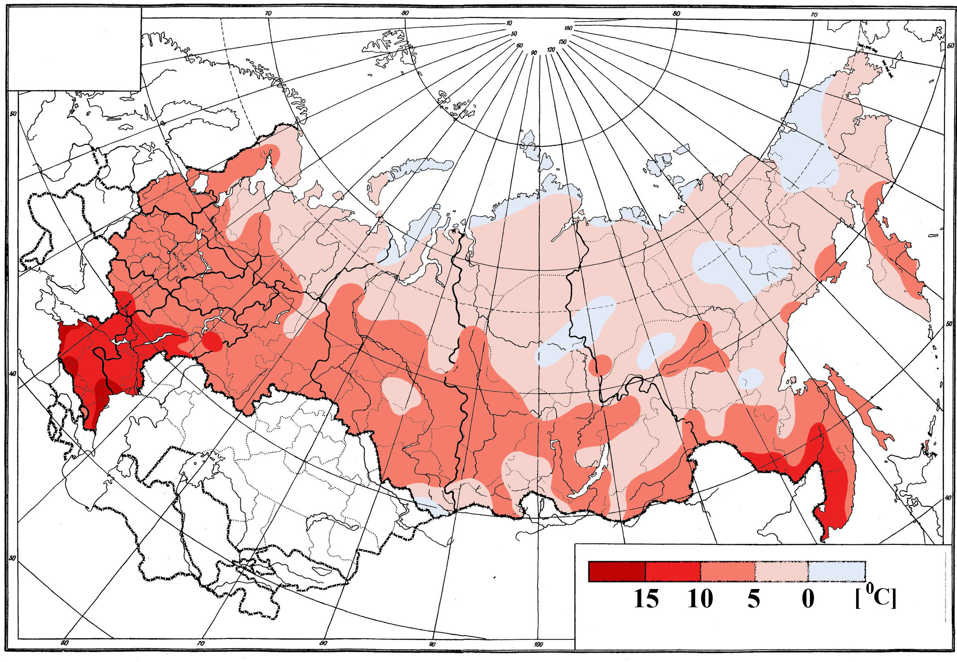
Рисунок 4. Значения границы 5% интервала в рядах минимальной температуры. Лето.

В центральных областях ЕЧ Т_{min5} слабо увеличивается с запада на восток по мере удаления от Атлантики. Максимальные значения 5%-ного интервала в рядах минимальной температуры воздуха наблюдаются на Черноморском и Каспийском побережьях Кавказа – 15-17^{о}С.
Осень.
Распределение критерия экстремальности по минимальной температуре воздуха в октябре ближе к зимнему. На Азиатской территории России положительные значения Т_{min5} в октябре сохраняются только на Курильских островах, что обусловлено влиянием усиливающейся Алеутской депрессии и теплого течения в Тихом океане (ветвь Куросио).
В октябре уже формируются очаги холода в Якутии в долинах рек Оленек и Индигирка. Очень низкие значения Т_{min5} наблюдаются на севере Забайкалья и Амурской области (-25…-27^{о}С), в континентальных районах Магаданской области и Чукотского АО (до –30^{о}С). На побережье Охотского моря значения 5%-ного интервала возрастают до –7…-10^{о}С, поэтому в узкой прибрежной полосе велики горизонтальные градиенты. Очень сложное распределение Т_{min5} на Камчатке: в центральных районах полуострова критерий экстремальности по минимальной температуре достигает –15^{о}С, на западном и восточном побережьях возрастает до –5…-8^{о}С, а на самом юге полуострова – чуть выше 0^{о}С. На Курильских островах отмечаются самые высокие значения для Азиатской части – до 2^{о}С.
На Европейской территории России наиболее низкие значения 5%-ного интервала в рядах минимальной температуры воздуха получены в северо-восточных районах – Ненецком АО и Республике Коми (-20…-21^{о}С). Изолинии равных значений критерия экстремальности проходят с северо-запада на юго-восток, поэтому Т_{min5} на Кольском полуострове почти такая же, как на Южном Урале. В центральных областях ЕЧ значения Т_{min5} уменьшаются с запада на восток. На западе Ленинградской области, в Калининградской, Псковской областях, где наиболее сильно сказывается влияние Атлантики, значения критерия экстремальности по минимальной температуре составляет –2…-4^{о}С, тогда, как в Поволжье и Предуралье они опускаются до –6…-8^{о}С. Положительные значения Т_{min5} получены на Черноморском и Каспийском побережьях Северного Кавказа.

Атмосферные осадки
Зима.
Огромные территории в Азиатской части России зимой находятся под влиянием Сибирского антициклона, поэтому осадков выпадает очень мало. Лишь на правобережье Енисея, у подножий Енисейского кряжа, осадки увеличиваются, значения 95%-ного интервала в рядах суточных сумм осадков составляют 4-5 мм. В Якутии эти значения не превышают 2 мм. Минимальные значения критерия экстремальности по осадкам не только для Азиатской части, но и для всей территории России, получены в Забайкалье, которое в зимнее время практически изолировано от всех влагонесущих потоков. В Забайкалье значения R₉₅ не превышают 1 мм (см. рис. 5).
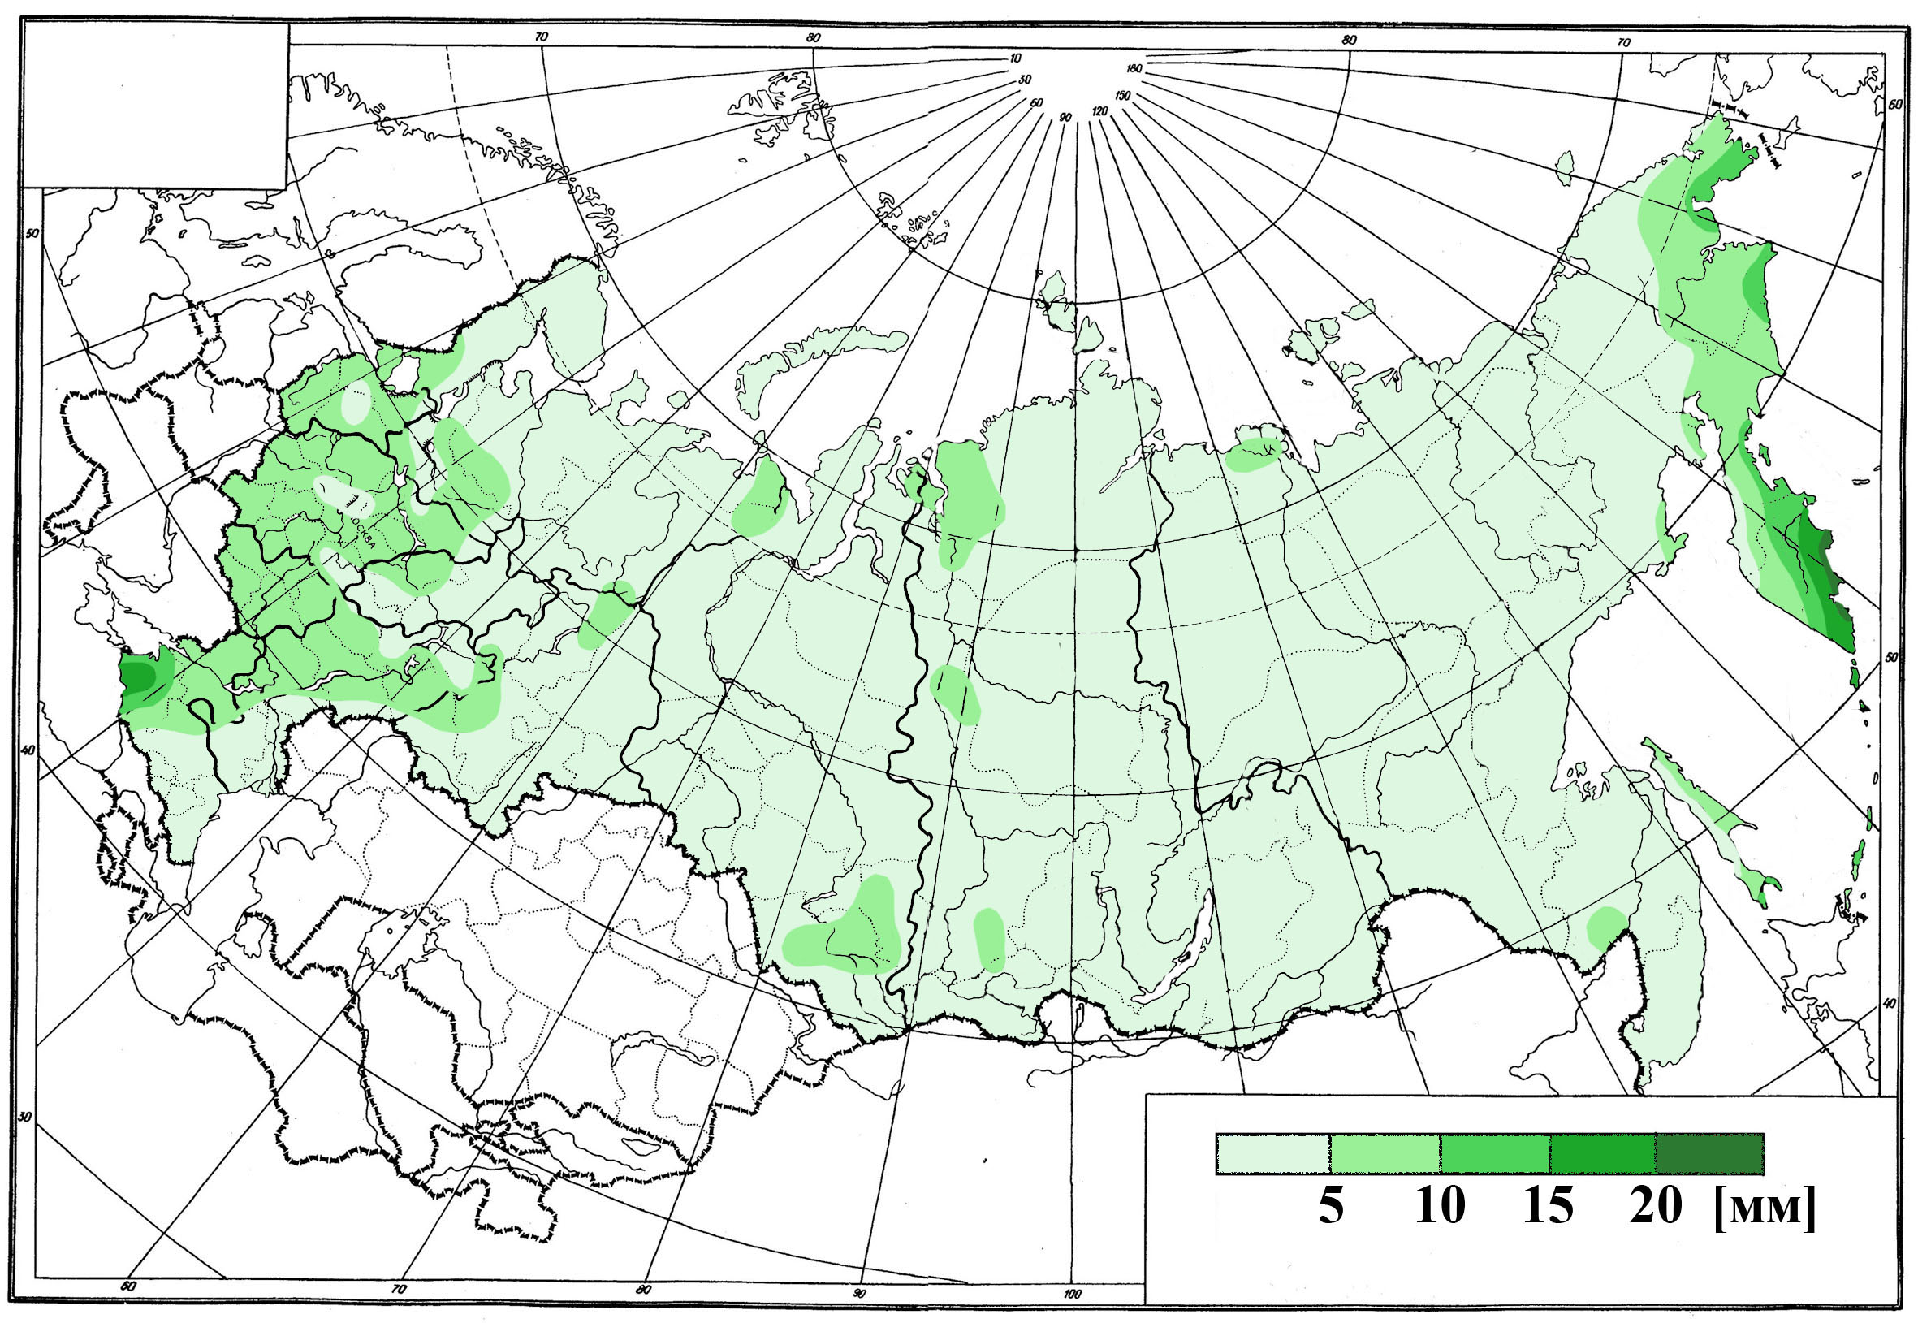
Рисунок 5. Значения границы 95% интервала в рядах осадков. Зима.

К Дальневосточному побережью влияние Сибирского антициклона ослабевает, усиливается циклоническая деятельность, развивающаяся в системе алеутской депрессии, что способствует увеличению осадков на Камчатке, Чукотке, Курилах и Сахалине. Значения 95%-ного интервала в рядах суточных сумм здесь значительно выше, чем в континентальных районах – 8-10 мм. Максимальные значения получены на юго-востоке Камчатки – более 20 мм.
В центральной части Западной Сибири режим осадков определяется защищенностью от западных влагонесущих потоков Уральским хребтом и влиянием Сибирского антициклона. Осадков выпадает мало, поэтому суточное количество осадков, превышающее 3-4 мм, уже можно считать экстремальным. Увеличение осадков в северных районах Западной Сибири и на о. Таймыр связано с активной циклонической деятельностью, которая развивается на арктическом фронте. Критерии экстремальности по осадкам в этих районах возрастают до 6-8 мм.
Совершенно отличный от прилегающих территорий режим осадков характерен для больших горных систем юга Сибири – Алтая и Саян. Максимальное количество осадков получают наветренные склоны, а минимальное – межгорные котловины и глубокие долины. Отсюда, такая сложная структура поля R₉₅ на юге Сибири. Наибольшие значения 95%-ного интервала отмечены на северо-западных склонах, которые находятся на пути влагонесущих потоков.
На Европейской территории зимой влияние Атлантики наиболее ощутимо в западных районах центральной зоны, с Атлантики сюда поступают влажные воздушные массы. В Северо-Западном районе R₉₅ составляет 5-7 мм, в Калининградской области возрастает до 7-8 мм. К востоку значения критерия несколько уменьшаются (3-4 мм), а в Предуралье вновь возрастают до 5-6 мм. К северу значения 95%-ного интервала уменьшаются за счет уменьшения влагосодержания атлантического воздуха по мере его продвижения на восток. На юге ЕЧ значения R₉₅ уменьшаются с северо-запада на юго-восток и в Астраханской области не превышают 3-4 мм.
Максимальные значения критерия экстремальности по осадкам получены на Черноморском побережье Кавказа, где велико влияние южных средиземноморских циклонов. На зимнее время приходится максимальное количество осадков. В районе Туапсе-Сочи R₉₅ составляет 25-30 мм. Каспийское побережье Кавказа зимой находится больше под влиянием Сибирского антициклона, поэтому осадков выпадает гораздо меньше. Северный Кавказ – зона максимальных горизонтальных градиентов в поле распределения R₉₅.
Весна.
На большей части Азиатской территории значения 95%-ного интервала в рядах суточных сумм осадков в апреле возрастает. И только на Арктических островах и востоке Якутии эти значения, как и зимой, не превышают 2 мм. Осадков здесь выпадает мало из-за недостаточной влажности арктического воздуха, поступающего в эти районы. На Дальневосточном побережье зона максимальных значений смещается к югу в связи с ослаблением Алеутской депрессии. Максимальные значения R₉₅ на Азиатской территории получены на Курилах – более 20 мм.
В Западной Сибири в центральных районах значения 95%-ного интервала в апреле возрастает до 6-8 мм, уменьшаясь к северу и югу. Еще один максимум получен на Алтае, в апреле критерий экстремальности достигает 9-10 мм в юго-западных районах, резко уменьшаясь в юго-восточных высокогорных районах.
В центральной зоне Европейской территории значения R₉₅ практически не меняются с запада на восток и составляют 6-8 мм. К северу значения 95%-ного интервала уменьшаются и на побережье Баренцева моря не превышают 3-4 мм. На юге ЕЧ четко выражено уменьшение значений с северо-запада на юго-восток. Максимальные значения критериев экстремальности (17-22 мм) получены, как и зимой на Черноморском побережье Кавказа.
Лето.
На севере Азиатской территории значения 95%-ного интервала в рядах суточных сумм осадков в июле наименьшие на территории России. Несмотря на циклоническую деятельность, арктический воздух не достаточно влажен.
В Восточной Сибири R₉₅, постепенно увеличиваясь к югу, достигает максимальных значений в Забайкалье и Предбайкалье (рис. 6). Увеличение осадков в этих районах связано с большой повторяемостью циклонов, которые развиваются в системе летней азиатской депрессии, а также с довольно активной конвективной деятельностью.
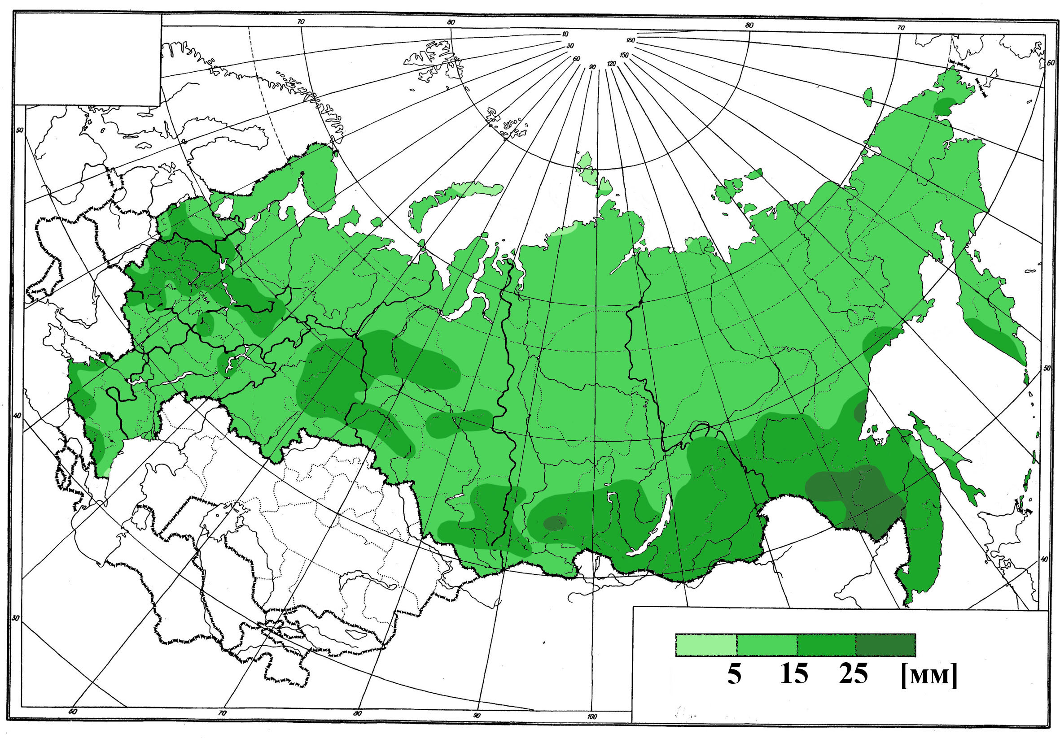
Рисунок 6. Значения границы 95% интервала в рядах осадков. Лето.

Еще один локальный максимум получен в районе хребта Хамар-Дабан на юго-западе Иркутской области. На склонах этого хребта, обращенных к оз. Байкал, в летний период выступает очень много осадков за счет интенсивного влагопереноса северо-западными ветрами.
На Дальневосточном юге летний режим осадков определяет влажный муссон. Однако, увеличение летних осадков за счет муссона сказывается только в узкой прибрежной полосе на побережьях Охотского (Аян) и Японского (Приморский край) морей, а также на склонах Бурейского хребта и Сихотэ-Алиня. Путь влагонесущим потокам в континентальные районы практически на всем дальневосточном побережье преграждают довольно высокие горные хребты. Максимальные значения критерия экстремальности по суточной сумме осадков (30 мм) получены на севере Курильской гряды (о. Парамушир).
На Европейской территории минимальные значения R₉₅ (3-5 мм) отмечаются на юго-востоке, Нижнем Поволжье и Дагестане, максимальные – на Черноморском побережье Кавказа (25 мм). В центральной зоне ЕЧ критерии экстремальности составляют 14-17 мм, уменьшаясь к северу до 7- 9 мм.
Осень.
В октябре, В связи с перестройкой атмосферных процессов, значительно уменьшается величина 95%-ного интервала в рядах суточных сумм осадков в Восточной Сибири. Минимальные значения (менее 2 мм) наблюдаются на архипелаге Новосибирские о-ва и в некоторых районах Забайкалья. Наибольшие значения (более 30 мм) отмечаются на юге Камчатки и Курильских островах, где на осень приходится максимальное количество осадков.
Влияние западного переноса в октябре сказывается на огромной территории от западных границ России до Енисея. Значения 95%-ного интервала мало изменяется на этой территории и составляет 7-10 мм. Небольшое уменьшение наблюдается непосредственно за Уральским хребтом и на юге Западной Сибири («дождевая тень»). На Северном Кавказе и в октябре максимальные значения наблюдаются на Черноморском побережье, но разница между значениями на Черноморском и Каспийском побережьях не так велика. Это связано с тем, что на северо-западном побережье Каспия (Махачкала) осенью наблюдается максимум в годовом ходе осадков.

Выводы
Факт увеличения в последние годы климатических экстремальных (засухи, наводнения, продолжительные периоды с сильной жарой или морозами) и стихийных погодных (шквалы, смерчи, сильные ливни, град) явлений заставляет ученых искать причины, позволяющие этот факт объяснить. Некоторая «доля» проявления экстремальности климата отражается в многолетних климатических характеристиках региона. С помощью предложенной методики получены критерии экстремальности по минимальной и максимальной температурам воздуха и атмосферным осадкам, проанализировано пространственное распределение полученных характеристик на территории России. Данные, приведенные в статье, позволят более эффективно использовать климатическую информацию, выработать рекомендации для уменьшения потерь от негативных последствий экстремальных изменений климата с учетом региональных особенностей климата.

Список литературы
- Булыгина О.Н., Коршунова Н.Н., Кузнецова В.Н., Разуваев В.Н., Трофименко Л.Т. Анализ изменчивости климата на территории России в последние десятилетия // Труды ВНИИГМИ-МЦД, 2000, вып. 167, с. 3-15.
- Климат России. Под редакцией д-ра геогр. наук Н.В. Кобышевой. // С-Пб, Гидрометеоиздат, 2001, 655 с.
- Gruza G., E. Rankova, V. Razuvaev, O. Bulygina. Indicators of climate change for the Russian Federation // Climate Change, 1999, v. 42, pp. 219-242.
- Bulygina, O.N., V.N.Razuvaev, N.N.Korshunova, N.V.Schvets. Climate variations and changes in climate extreme events in Russia. // Proceedings of the Second European Conference on Applied Climatology, Vienna, Austria., 19-23 October 1998, P. 168

